Содержание

1 Постановление администрации сельского поселения Красносельское муниципального района Сергиевский Самарской области

№36 от 04 августа 2025 года «О подготовке проекта планировки территории и проекта межевания территории объекта "ННК-Самаранефтегаз: "Радаевское месторождение. скважины №№ 730, 731, 732. сбор нефти и газа" в границах сельского поселения Красносельское муниципального района Сергиевский Самарской области»…………………………………………………………………………………………………………………….3

2. Приказ Министерства градостроительной политики Самарской области

№175-п от 01 августа 2025 года «О подготовке проекта о внесении изменений в Правила землепользования и застройки сельского поселения Серноводск муниципального района Сергиевский Самарской области, утвержденные решением Собрания представителей сельского поселения Серноводск муниципального района Сергиевский Самарской области от 27.12.2013 № 29»…………………………………………………………….3

**АДМИНИСТРАЦИЯ**

**СЕЛЬСКОГО ПОСЕЛЕНИЯ КРАСНОСЕЛЬСКОЕ**

**МУНИЦИПАЛЬНОГО РАЙОНА СЕРГИЕВСКИЙ**

**САМАРСКОЙ ОБЛАСТИ**

**ПОСТАНОВЛЕНИЕ**

**«04» августа 2025 г. № 36**

**О ПОДГОТОВКЕ ПРОЕКТА ПЛАНИРОВКИ ТЕРРИТОРИИ И ПРОЕКТА МЕЖЕВАНИЯ ТЕРРИТОРИИ ОБЪЕКТА "ННК-САМАРАНЕФТЕГАЗ: "РАДАЕВСКОЕ МЕСТОРОЖДЕНИЕ. СКВАЖИНЫ №№ 730, 731, 732. СБОР НЕФТИ И ГАЗА" В ГРАНИЦАХ СЕЛЬСКОГО ПОСЕЛЕНИЯ КРАСНОСЕЛЬСКОЕ МУНИЦИПАЛЬНОГО РАЙОНА СЕРГИЕВСКИЙ САМАРСКОЙ ОБЛАСТИ**

В соответствии со статьей 45 Градостроительного кодекса Российской Федерации, Правилами подготовки документации по планировке территории, подготовка которой осуществляется на основании решений уполномоченных федеральных органов исполнительной власти, исполнительных органов субъектов Российской Федерации и органов местного самоуправления, принятия решения об утверждении документации по планировке территории, внесения изменений в такую документацию, отмены такой документации или ее отдельных частей, признания отдельных частей такой документации не подлежащими применению, а также подготовки и утверждения проекта планировки территории в отношении территорий исторических поселений федерального и регионального значения утвержденными Постановлением Правительства РФ № 112 от 02.02.2024 г., рассмотрев предложение ООО «Проектно-консалтинговый центр «Эксперт Инжиниринг» о подготовке проекта планировки территории с проектом межевания в его составе, Администрация сельского поселения Красносельское муниципального района Сергиевский Самарской области постановляет:

1. Подготовить документацию по планировке территории (проект планировки территории, проект межевания территории) для размещения объекта "Радаевское месторождение. Скважины №№ 730, 731, 732. Сбор нефти и газа", в границах сельского поселения Красносельское муниципального района Сергиевский Самарской области, согласно прилагаемой схеме (Приложение № 1).

2. Утвердить прилагаемое задание на подготовку документации по планировке территории, указанной в пункте 1 настоящего Постановления (Приложение № 2).

3. Установить, что подготавливаемая документация по планировке территории должна быть представлена в Администрацию сельского поселения Красносельское муниципального района Сергиевский Самарской области в срок до 30.12.2025 г.

4. Предложения физических и (или) юридических лиц, касающиеся порядка, сроков подготовки и содержания изменений в документацию по планировке территории, указанные в пункте 1 настоящего Постановления, принимаются в письменной форме в адрес Администрации сельского поселения Красносельское муниципального района Сергиевский Самарской области по адресу: 446561, Самарская область, муниципальный район Сергиевский, с. Красносельское, ул. Советская, д. 2, в течение 7 календарных дней с момента опубликования в газете «Сергиевский вестник» настоящего постановления.

5.Опубликовать настоящее Постановление в газете «Сергиевский вестник» в течение трех дней со дня принятия настоящего Постановления и разместить на сайте Администрации муниципального района Сергиевский в информационно-телекоммуникационной сети Интернет в разделе «Градостроительство», «Сельское поселение Красносельское» в подразделе «Проекты планировки и межевания территории».

6. Настоящее Постановление вступает в силу со дня его официального опубликования.

7. Контроль за выполнением настоящего Постановления оставляю за собой.

Глава сельского поселения Красносельское

муниципального района Сергиевский Самарской области

Д.И. Тихонов

*Приложение № 1*

*к постановлению администрация сельского поселения Красносельское*

*муниципального района Сергиевский Самарской области*

*№ 36 от «04» августа 2025 г.*

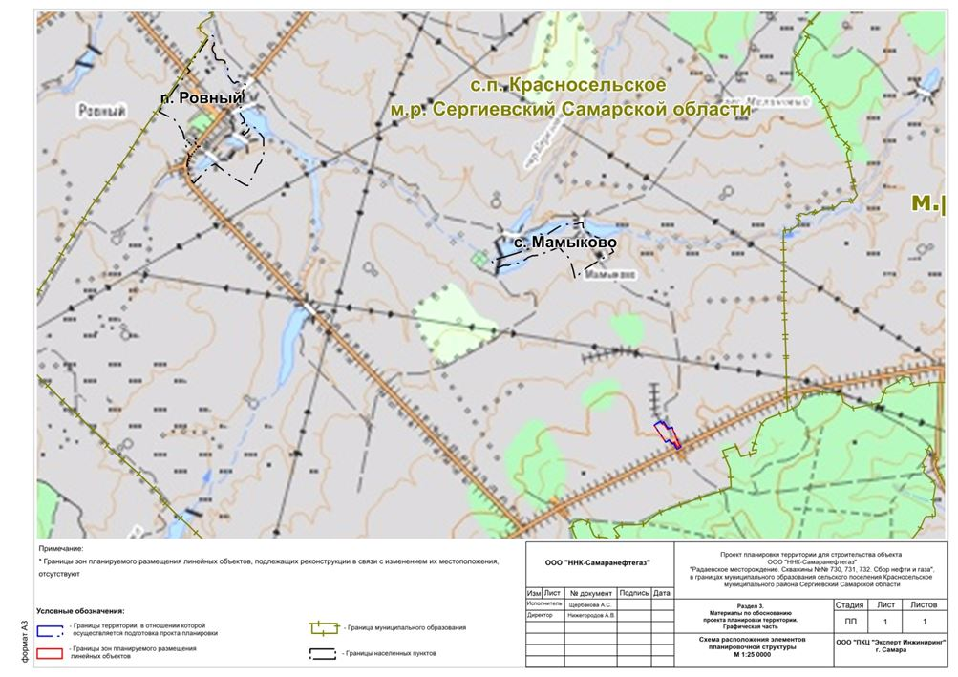

*Приложение № 2*

*к постановлению администрация сельского поселения Красносельское*

*муниципального района Сергиевский Самарской области*

*№ 36 от «04» августа 2025 г.*

**Задание**

**на разработку документации по планировке территории**

Проект планировки и проект межевания территории для строительства и эксплуатации объекта ООО «ННК-Самаранефтегаз»: «Радаевское месторождение. Скважины №№730, 731, 732. Сбор нефти и газа» в границах сельского поселения Красносельское, Сергиевского района Самарской области.

(наименование территории, наименование объекта (объектов) капитального строительства, для размещения которого (которых) подготавливается документация по планировке территории)

|  |  |  |
| --- | --- | --- |
| № п.п. | Наименование позиции | Содержание |
| 1. | Вид разрабатываемой документации по планировке территории | Документация по планировке территории содержащая проект межевания территории |
| 2. | Инициатор подготовки документации по планировке территории | ООО «ННК-Самаранефтегаз» |
| 3. | Источник финансирования работ по подготовке документации по планировке территории | ООО «Проектно-консалтинговый центр «Эксперт Инжиниринг» |
| 4. | Вид и наименование планируемого к размещению объекта капитального строительства, его основные характеристики | «Радаевское месторождение. Скважины №№730, 731, 732. Сбор нефти и газа», общей ориентировочной площадью 30811 кв.м. в составе:  проектируемая площадка под обустройство скважин №№730, 731, 732, 737 Радаевского месторождения,  проектируемый выкидной трубопровод (89х6) от скв.№731 до АГЗУ, протяженностью 140 м., проектируемый выкидной трубопровод (89х6) от скв.№730 до АГЗУ, протяженностью 90 м., проектируемый выкидной трубопровод (89х6) от скв.№732 до АГЗУ, протяженностью 56 м., проектируемый нефтегазосборный трубопровод (159х6) от от АГЗУ до точки врезки в существующий трубопровод, протяженностью 221 м.,  проектируемая ВЛ-6 кВ, протяженностью 21м., подъездная дорога к АГЗУ, сооружениям скважин №№730, 731, 732 |
| 5. | Населенные пункты, поселения, городские округа, муниципальные районы, в отношении территорий которых осуществляется подготовка документации по планировке территории | объект расположен в границах сельского поселения Красносельское Сергиевского района Самарской области |
| 6. | Состав документации по планировке территории | проект планировки и проект межевания территории для размещения и эксплуатации объекта |

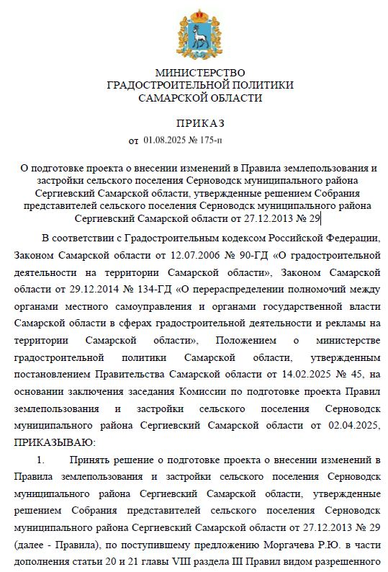

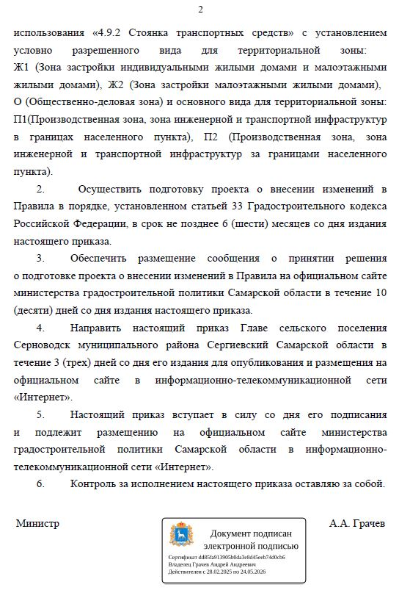

|  |  |  |
| --- | --- | --- |
| **Соучредители:**  - Собрание представителей муниципального района Сергиевский Самарской области;  - Администрации городского**,** сельских поселений муниципального района Сергиевский Самарской области. | Газета изготовлена в администрации муниципального района Сергиевский Самарской области: 446540, Самарская область, Сергиевский район, с. Сергиевск, ул. Ленина, 22.  Тел: (84655) 2-15-35  Гл. редактор: Л.Н. Мартынова | **«Сергиевский вестник»**  Номер подписан в печать 05.08.2025г.  в 09:00, по графику - в 09:00.  Тираж 18 экз.  Адрес редакции и издателя: с. Сергиевск,  ул. Ленина, 22.  «Бесплатно» |